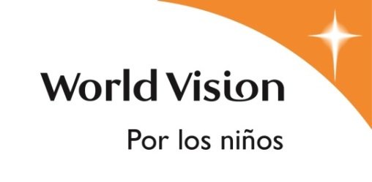
World Visión celebra 25 años en Nicaragua

- La organización estandarizará su nombre a nivel de Latinoamérica y El Caribe y ahora es World Vision “Por los Niños”
- El Líder para América Latina y El Caribe de World Vision , Stefan Pleisnitzer compartió la visión de la organización a nivel mundial

En el marco de celebración los 25 años de Visión Mundial en Nicaragua, el Líder Regional para América Latina y El Caribe, Stefan Pleisnitzer visitó el país para abordar las mejores prácticas de la institución durante este período.

Durante su visita se anunció la estandarización del nombre de la organización que a partir de enero de 2015 será World Vision e incluirá el lema “por los niños”, lo que representante su labor y está en concordancia con su misión, visión y valores centrales. La organización enfoca su trabajo en la búsqueda del bienestar integral sostenido de la niñez.

Bajo ese lema, durante 2015 se celebrarán tres jornadas con la participación de niños, niñas, jóvenes, adolescentes y socios que forman parte de cada proyecto y actividad de la organización. “En estos 25 años de Visión Mundial en Nicaragua hemos formado parte del desarrollo y cambio en más de 600 comunidades rurales del país en temas de salud, nutrición, educación, habilidades para la vida y protección de la niñez”, expresó María Haydeé Pereira, Directora de la organización en Nicaragua.

“Todo lo que hacemos tiene un sólo objetivo y es crear un ambiente de bienestar para los niños. Trabajamos con las familias, comunidades y socios para garantizar que los niños gocen de una buena salud, proveer una educación para la vida, que experimenten el amor de Dios y sobre todo que se sientan protegidos”, agregó Pleisnitzer.

Stefan Pleisnitzer ha trabajado con la organización por más de 15 años. Desde el 2010 hasta la fecha ha liderado el quehacer de World Vision en 14 países de Latinoamérica y El Caribe y provee lineamientos estratégicos y gerenciales.

World Vision es una organización cristiana humanitaria internacional que se estableció en Nicaragua en 1989 y trabaja por el bienestar integral de la niñez y adolescencia de las comunidades rurales enfocándose en salud y nutrición, educación para la vida y protección de la niñez. A la fecha está apoyando con el desarrollo de 690 comunidades rurales del país y 66 mil niños y niñas en 10 departamentos del país son patrocinados.

Managua, 03 de noviembre de 2014

